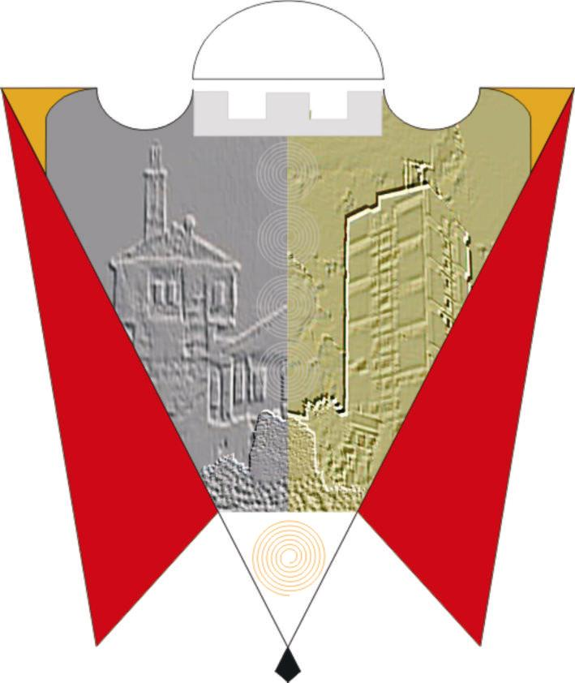
Republika e Kosovës Komuna e Gjilanit
Republika Kosova Opština Gnjilane
Republic of Kosovo Municipal Gjilan
Gilan Belediyesi
Na osnovu člana 12, stav 2. tačka (d) ZLS, u cilju sprovođenja nezavisnih ovlašćenja predviđenih članom 17. Zakona br. 03/L-040 o lokalnoj samoupravi i članom 37. Statuta Opštine Gnjilane (01. br. 016-126211 od 06.11.2014); u skladu sa članom 24. stav 1., 2. i 3.; clan 26, stav 1 Zakona br. 06/L-092 „O davanju na korišćenje i razmeni nepokretne imovine opštine“ (Službeni list Republike Kosova br. 10/od 03. aprila 2019. godine); član 31. stav 1. tačka 1.2 Uredbe VRK br. 02. br. 332 / 17.05.2022.godine „O formiranju komisije za određivanje lokacije za ukop uginulih životinja u Opštini Gnjilane“, Skupština opštine Gnjilane, na sednici održanoj 20.05.2022. 26.01.2023, usvaja sledecu:

O D L U K U
O proglašenju pravnog javnog interesa parcela br.390-0 KZ Stublina

1. Skupština opštine usvaja predlog predsednika opštine 02.br.705 od 08.07.2022 za proglašenju pravnog javnog interesa za obezbeđivanje zemljišta za ispunjavanje potreba za ukop uginulih životinja u opštini Gnjilane.

2. Pravni javni interes proglašen za katastarsku jedinicu P-70403059-00309-0, ZK Stublina, parcela, pašnjak 4 klase, društvena svojina, površine 48498 m², vl. DS Privreda Gnjilanskih šuma.

3. Površina potrebna za ukop uginulih životinja je 5000 m² od ukupne površine parcele 309-0. Lokacija je određena nakon Izveštaja Komisije od 27.05.2022. godine uz prilaganje geodetskih koordinata ovog dela parcele.

4. Nakon usvajanja Odluke Skupštine opštine o proglašenju javnog interesa, predsednik opštine u skladu sa članom 26 Zakona br.06/L-092 o korišćenju i razmeni nepokretne imovine opštine obratiće se Ministarstvu administracije lokalne samouprave kao i Autoritetu Kosova za šumarstvo za zakonske procedure predviđene za prenos ove imovine u vlasništvo opštine.

5. O sprovođenju ove odluke staraće se predsednik opštine Gnjilane, dok će se za praćenje sprovođenja starati predsedavajući Skupštine opštine Gnjilane.

6. Ova Odluka stupa na snagu 15 dana nakon registracije u kancelariji za protokol MALS-a i objavljivanja na službenim jezicima na web stranici opštine.

01.Br.016-10713 Skupština Opštine
______________________
Gnjilane, 26.01.2023 /Arianit Sadiku/

Predsedavajući Skupštine

